**체크리스트**

**[공통]**

|  |  |  |
| --- | --- | --- |
| **No** | **테스트 내용** | **결과** |
| 1 | 스크래핑 모듈 버전 확인 | **O** |
| 2 | 전자서명 확인 | **O** |

**[BUSSINESS_REGISTRATION_LIST]**

|  |  |  |  |
| --- | --- | --- | --- |
| **No** | **테스트 내용** | | **결과** |
| 1 | 조회값 미입력 시 오류 처리 여부 | | **O** |
| 2 | 잘못된 조회값 입력 시 오류 처리 여부 | | **O** |
| 3 | 웹 페이지와 결과 비교 | 금액 및 날짜 출력 정상 검증 여부 (사이트 그대로 출력) | **O** |
| 문자열 출력 정상 검증 여부 (외국어 깨짐/잘림 현상 유무 확인) | **O** |
| 정상 조회 시 필수 출력값 확인 여부 (API 참조) | **O** |

**[BUSSINESS_REGISTRATION_DETAIL]**

|  |  |  |  |
| --- | --- | --- | --- |
| **No** | **테스트 내용** | | **결과** |
| 1 | 조회값 미입력 시 오류 처리 여부 | | **O** |
| 2 | 잘못된 조회값 입력 시 오류 처리 여부 | | **O** |
| 3 | 웹 페이지와 결과 비교 | 금액 및 날짜 출력 정상 검증 여부 (사이트 그대로 출력) | **O** |
| 문자열 출력 정상 검증 여부 (외국어 깨짐/잘림 현상 유무 확인) | **O** |
| 정상 조회 시 필수 출력값 확인 여부 (API 참조) | **O** |

**[공통]1.스크래핑 모듈 버전 확인**



**[공통]2.전자서명 확인**

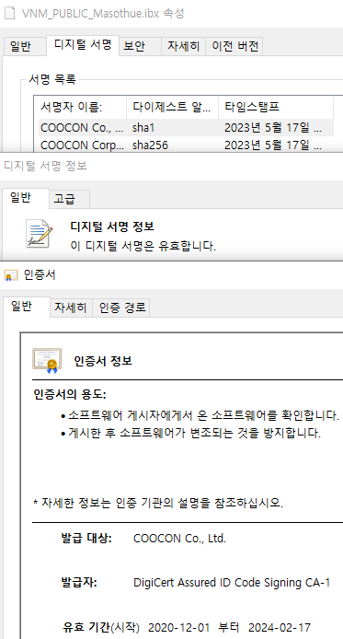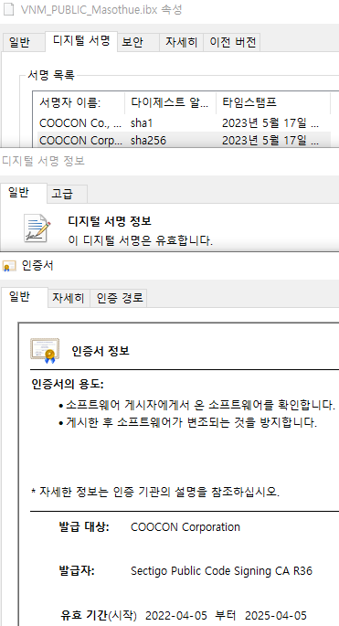

**[BUSSINESS_REGISTRATION_LIST]1. 조회값 미입력 시 오류 처리 여부**

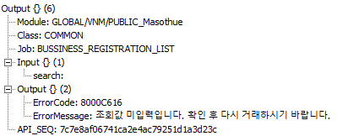

**[BUSSINESS_REGISTRATION_LIST]2. 잘못된 조회값 입력 시 오류 처리 여부**

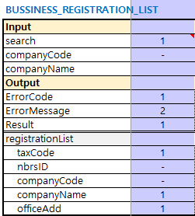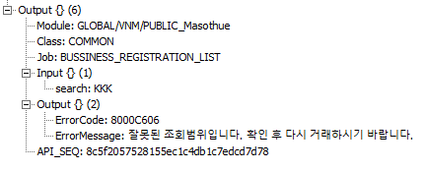

**[BUSSINESS_REGISTRATION_LIST]3. 웹 페이지와 결과 비교**

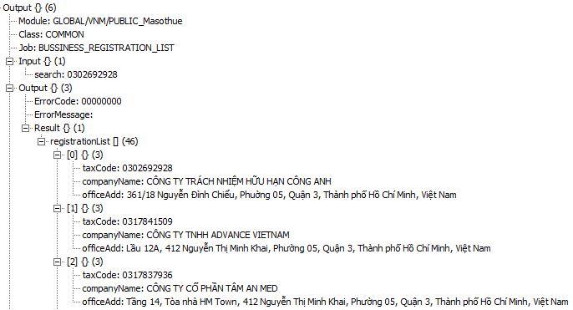****

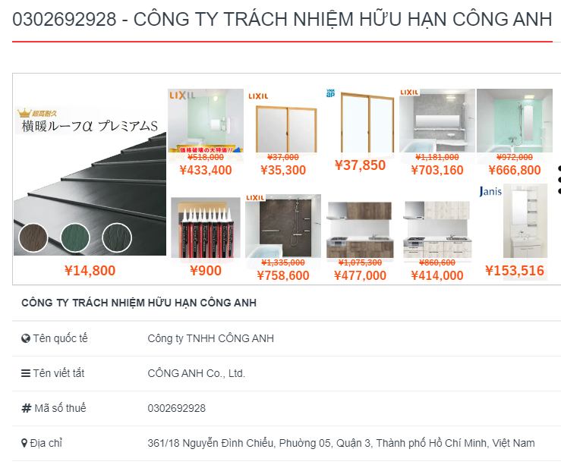

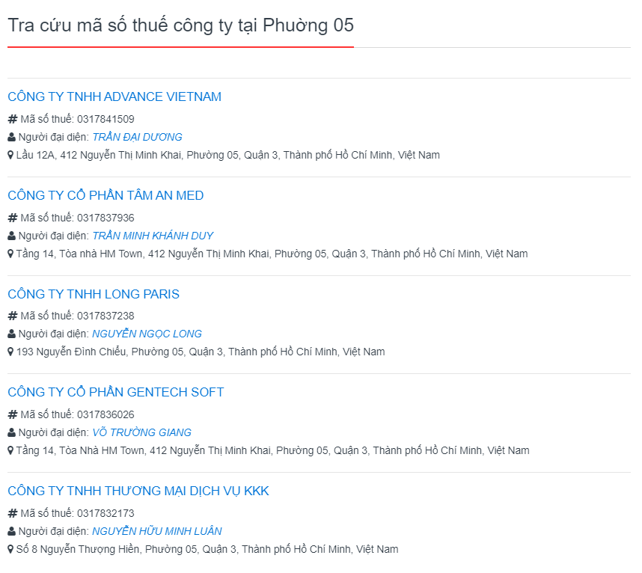

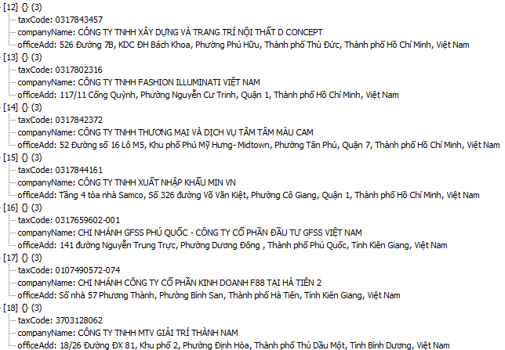

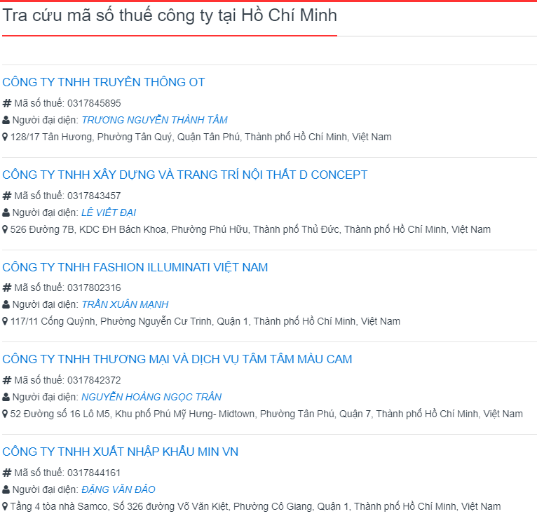

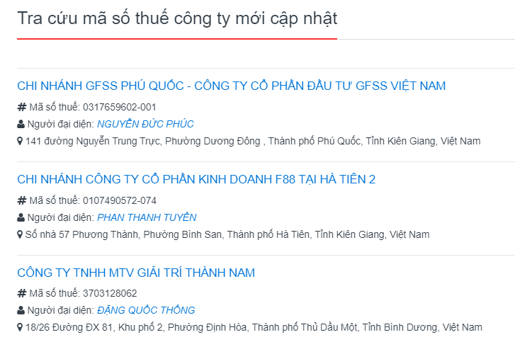

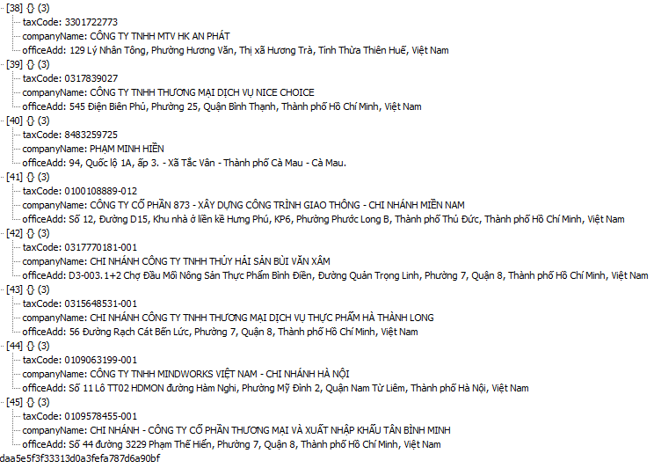

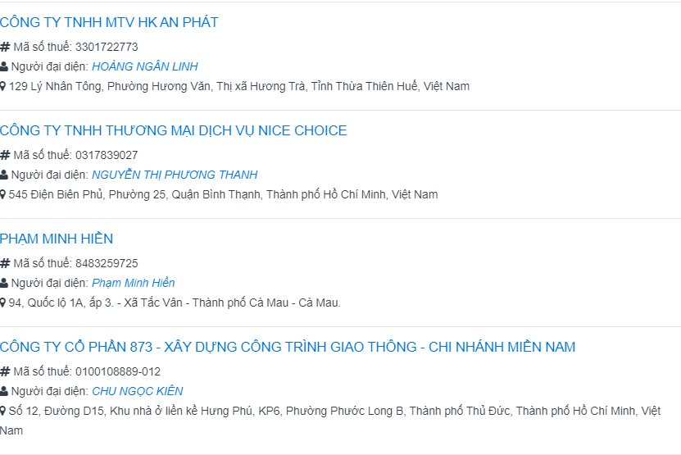

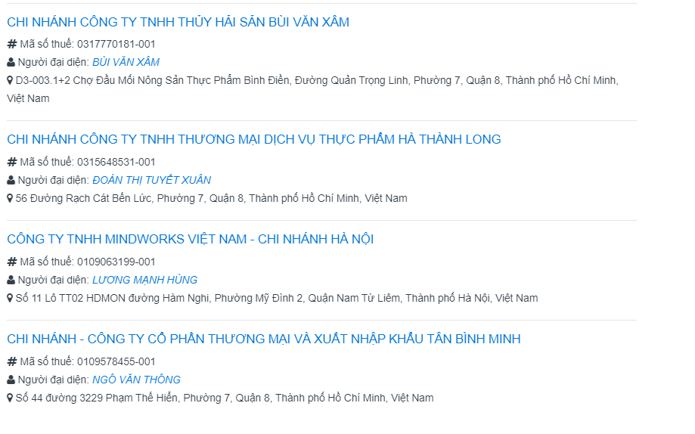

**[BUSSINESS_REGISTRATION_DETAIL]1. 조회값 미입력 시 오류 처리 여부**

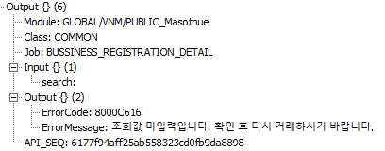

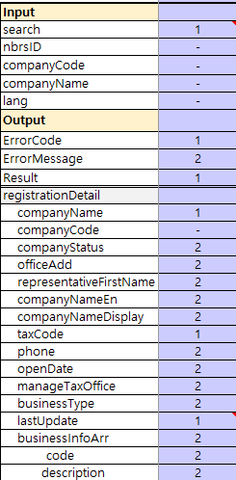**[BUSSINESS_REGISTRATION_DETAIL]2. 잘못된 조회값 입력 시 오류 처리 여부**

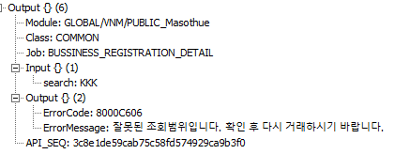

**[BUSSINESS_REGISTRATION_DETAIL]3. 웹 페이지와 결과 비교**

